Baliaci papier: lienky( v skicári )
Postup:

1. 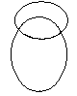 2.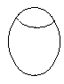 3.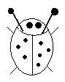
4.  5. rotácia o 180°

6.jeden rad
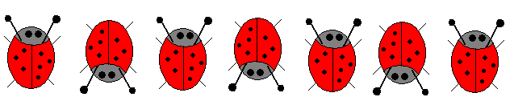

7.celá plocha

